



# DAFTAR ISI

**1. DAFTAR ISI 1**

[**2. BAB I  
PENDAHULUAN 1**](#_heading=h.1fob9te)

1.1 Logbook Bulan Mei 1

1.2 Presensi Bulan Mei 6

[**3. BAB II  
HASIL KEGIATAN 8**](#_heading=h.tyjcwt)

2.1 Mempelajari Dan Memahami Database Aplikasi Di BIG 8

2.2 Melakukan Konfigurasi Database Berdasarkan Desain Dan Kebutuhan Pengguna 8

2.2.1 Instalasi Instant Client Oracle 8

2.2.2 Instalasi Oracle Database 10

2.3 Melakukan Optimasi Performa Database 11

2.3.1 Langkah-Langkah Optimasi Query 11

2.3.2 Optimasi Query Case Ⅰ: Absensi Kehadiran 11

2.4 Melakukan Backup, Restore Dan Monitoring Database 15

2.4.1 Pembuatan Script Automasi Backup 15

2.4.2 Tools Scheduler Untuk Otomasi Backup Database 16

2.5 Memastikan Database Dapat Diimplementasikan Dengan Baik 17

2.5.1 Rancangan Database Aplikasi IGD-IGT 17

2.5.2 Perancangan Struktur Tabel dan Database Aplikasi IGD-IGT 18

2.5.3 Code Dan Skema Tabel Database Aplikasi IGD-IGT 18

2.6 Melaksanakan Kegiatan Lain Sesuai Penugasan Pimpinan Pusat Pengelolaan Dan Penyebarluasan Informasi Geospasial 26

2.6.1 Sinkronisasi Tabel 26

2.6.2 Mirroring Tabel Database 26

2.6.3 Pembuatan Query Pada Database Kehadiran 30

2.6.4 Pembuatan Dokumen SOP Backup dan Restore Database 31

**LAMPIRAN 32**

Lampiran I 32

Lampiran II 38

# BAB I PENDAHULUAN

## Logbook Bulan Mei

**LOGBOOK KERJA**

Bulan : Mei

| **Nama Pekerjaan** | **:** | Database Administrator |
| --- | --- | --- |
| **Nama** | **:** | **Radityo Herdana** |
| **No. SPK** | **:** | 02.01/SPK/PPK-PPIG/5/2023 |
| **Bulan** | **:** | Mei 2023 |

| **NO** | **HARI/ TANGGAL** | **WAKTU (WIB)** | **KEGIATAN** | **KATEGORI** | **KET.** |
| --- | --- | --- | --- | --- | --- |
| 1 | Selasa / 02 Mei 2023 | 7.30 - 16.30 | -Tandatangan Surat Perintah Kerja(SPK)  -Mendapat briefing terkait timeline pengerjaan tugas | Kegiatan Harian |  |
| 2 | Rabu / 03 Mei 2023 | 7.30 - 16.30 | -Mempelajari aplikasi dari inventarisasi aplikasi (https://docs.google.com/spreadsheets/d/1R8OhoHlGVJq6zcJBMTrbdtZXZoQrmS4i/edit#gid=459060768) | Kegiatan Harian |  |
| 3 | Kamis / 04 Mei 2023 | 7.30 - 16.30 | -Membuat script otomasi untuk db Postgres dan MySQL (daily dan hourly)  -Instalasi instant client oracle (on progress) | Kegiatan Harian |  |
| 4 | Jumat / 05 Mei 2023 | 7.30 - 16.30 | -Membuat script otomasi untuk db Postgres dan MySQL (daily dan hourly)  -Instalasi instant client oracle (on progress; masih ada kendala terkait ssl connection) | Kegiatan Harian |  |
| 5 | Sabtu / 06 Mei 2023 |  |  |  |  |
| 6 | Minggu / 07 Mei 2023 |  |  |  |  |
| 7 | Senin / 08 Mei 2023 | 7.30 - 16.30 | -Mempelajari konsep tuning query sql  -Melakukan perbandingan software/tools yang dapat digunakan untuk tuning sql/database | Kegiatan Harian |  |
| 8 | Selasa / 09 Mei 2023 | 7.30 - 16.30 | -Melakukan perbandingan software/tools yang dapat digunakan untuk tuning sql/database | Kegiatan Harian |  |
| 9 | Rabu / 10 Mei 2023 | 8.00 - 17.00 | -melakukan uji coba pada software/tools untuk tuning sql/database  -Instalasi GUI untuk mysql  -Instalasi instant client oracle (ssl connection problem solved) | Kegiatan Harian |  |
| 10 | Kamis / 11 Mei 2023 | 7.30 - 16.30 | -Komparasi tools untuk tuning sql query (monitoring dan rewrite sql)  -Simulasi tuning query dengan sampel (masih menunggu file query yang akan dituning) | Kegiatan Harian |  |
| 11 | Jumat / 12 Mei 2023 | 7.30 - 17.00 | -Remove keseluruhan instalasi oracle sebelumnya karena ada user yang tumpang tindih dari instalasi sebelumnya (password tidak diketahui) | Kegiatan Harian |  |
| 12 | Sabtu / 13 Mei 2023 |  |  |  |  |
| 13 | Minggu / 14 Mei 2023 |  |  |  |  |
| 14 | Senin / 15 Mei 2023 | 7.30 - 16.30 | -Instalasi MySQL WorkBench  -Import MySQL dump database untuk analisa sinkronisasi tabel  -Review terkait progress kerja | Kegiatan Harian |  |
| 15 | Selasa / 16 Mei 2023 | 7.30 - 16.30 | -Rapat koordinasi rancangan apliksi Informasi Geospasial Dasar (IGD) dan Informasi Geospasial Tematik (IGT)  -Merancang database untuk aplikasi IGD IGT | Kegiatan Harian |  |
| 16 | Rabu / 17 Mei 2023 | 7.30 - 16.30 | -Mengikuti rapat aplikasi IGD Pemprov Jabar  -Perbaikan struktur dan penamaan tabel dan database aplikasi IGD-IGT | Kegiatan Harian |  |
| 17 | Kamis / 18 Mei 2023 |  |  |  |  |
| 18 | Jumat / 19 Mei 2023 | 7.30 - 16.30 | -Rapat review struktur rancangan database aplikasi (catatan: perbaikan pada struktur dekomposisi table misal untuk form radio button (parent table dan child table), indexing)  -Perbaikan pada rancangan struktur database aplikasi | Kegiatan Harian |  |
| 19 | Sabtu / 20 Mei 2023 |  |  |  |  |
| 20 | Minggu / 21 Mei 2023 |  |  |  |  |
| 21 | Senin / 22 Mei 2023 | 7.30 - 17.00 | * Rapat review rancangan struktur database * Perbaikan struktur rancangan table : pembuatan tabel parent dan tabel child pada tabel_pengajuan (check box tema igd); perbaikan tipe data pada attribute pilihan cek box tema igd menjadi int (0: kosong, 1: dicek) * Reviu progres dan target kerja dengan koordinator | Kegiatan Harian |  |
| 22 | Selasa / 23 Mei 2023 | 8.00 - 17.00 | * Mempersiapkan dokumen backup dan restore db (sop) * Simulasi optimasi query (postgresql) * Membuat query untuk tabel kehadiran pegawai (kehadiran.sql) | Kegiatan Harian |  |
| 23 | Rabu / 24 Mei 2023 | 8.00 - 17.00 | -Membuat simulasi optimasi query (postgresql)  -Membuat ppt simulasi optimasi query | Kegiatan Harian |  |
| 24 | Kamis / 25 Mei 2023 | 8.00 - 16.30 | -Membuat sop backup dan restore database | Kegiatan Harian |  |
| 25 | Jumat / 26 Mei 2023 | 8.00 - 16.30 | -Simulasi optimasi query  -Implentasi case penggunaan aplikasi pentaho(transfer data dari db ke file) | Kegiatan Harian |  |
| 26 | Sabtu / 27 Mei 2023 |  |  |  |  |
| 27 | Minggu / 28 Mei 2023 |  |  |  |  |
| 28 | Senin / 29 Mei 2023 | 7.30 - 16.30 | -Rapat review progress dan target kerja  -Implementasi case penggunaan aplikasi pentaho (multi in-out db) | Kegiatan Harian |  |
| 29 | Selasa / 30 Mei 2023 | 8.00 - 17.00 | -Tuning query absensi kehadiran | Kegiatan Harian |  |
| 30 | Rabu / 31 Mei 2023 | 8.00 - 17.30 | -Tuning query absensi kehadiran | Kegiatan Harian |  |

| **Catatan:**  Link laporan bulan Mei dapat diakses pada : **https://bit.ly/Lap_Logbook_Mei_DBA** |
| --- |

| Cibinong, 31 Mei 2023 | |
| --- | --- |
| Pembimbing | Penanggung Jawab Kegiatan |
|  |  |
| **Yudha Setya Nugroho** | **Rika Indriani** |

## Presensi Bulan Mei

**FORM PRESENSI**

| **Nama Pekerjaan** | **:** | Database Administrator |
| --- | --- | --- |
| **Nama** | **:** | **Radityo Herdana** |
| **No. SPK** | **:** | 02.01/SPK/PPK-PPIG/5/2023 |
| **Bulan** | **:** | Mei 2023 |

| **No** | **Hari** | **Tanggal** | **Jam Masuk** | **Jam Pulang** | **Total Jam** | **Paraf** | **Keterangan** |
| --- | --- | --- | --- | --- | --- | --- | --- |
| 1 | Selasa | 02/05/2023 | 7.30 | 16.30 | 8:00 |  |  |
| 2 | Rabu | 03/05/2023 | 7.30 | 16.30 | 8:00 |  |  |
| 3 | Kamis | 04/05/2023 | 7.30 | 16.30 | 8:00 |  |  |
| 4 | Jumat | 05/05/2023 | 7.30 | 16.30 | 8:00 |  |  |
| 5 | Sabtu | 06/05/2023 |  |  |  |  |  |
| 6 | Minggu | 07/05/2023 |  |  |  |  |  |
| 7 | Senin | 08/05/2023 | 7.30 | 16.30 | 8:00 |  |  |
| 8 | Selasa | 09/05/2023 | 7.30 | 16.30 | 8:00 |  |  |
| 9 | Rabu | 10/05/2023 | 8.00 | 17.00 | 8:00 |  |  |
| 10 | Kamis | 11/05/2023 | 7.30 | 16.30 | 8:00 |  |  |
| 11 | Jumat | 12/05/2023 | 7.30 | 17.00 | 8:30 |  |  |
| 12 | Sabtu | 13/05/2023 |  |  |  |  |  |
| 13 | Minggu | 14/05/2023 |  |  |  |  |  |
| 14 | Senin | 15/05/2023 | 7.30 | 16.30 | 8:00 |  |  |
| 15 | Selasa | 16/05/2023 | 7.30 | 16.30 | 8:00 |  |  |
| 16 | Rabu | 17/05/2023 | 7.30 | 16.30 | 8:00 |  |  |
| 17 | Kamis | 18/05/2023 | 7.30 | 16.00 |  |  |  |
| 18 | Jumat | 19/05/2023 | 7.30 | 16.30 | 8:00 |  |  |
| 19 | Sabtu | 20/05/2023 |  |  |  |  |  |
| 20 | Minggu | 21/05/2023 |  |  |  |  |  |
| 21 | Senin | 22/05/2023 | 7.30 | 16.30 | 8:00 |  |  |
| 22 | Selasa | 23/05/2023 | 8.00 | 17.00 | 8:00 |  |  |
| 23 | Rabu | 24/05/2023 | 8.00 | 17.00 | 8:00 |  |  |
| 24 | Kamis | 25/05/2023 | 7.30 | 17.00 | 8:30 |  |  |
| 25 | Jumat | 26/05/2023 | 8.00 | 16.30 | 8:00 |  |  |
| 26 | Sabtu | 27/05/2023 |  |  |  |  |  |
| 27 | Minggu | 28/05/2023 |  |  |  |  |  |
| 28 | Senin | 29/05/2023 | 7.30 | 16.30 | 8:00 |  |  |
| 29 | Selasa | 30/05/2023 | 8.00 | 16.30 | 7:30 |  |  |
| 30 | Rabu | 31/05/2023 | 8.00 | 17.00 | 8:00 |  |  |

**Ketentuan Jam Presensi:**Senin - Kamis ( Masuk : 07.30 , Pulang : 16.00 , Istirahat 1 Jam)  
Jumat ( Masuk : 07.30 , Pulang : 16.30, , Istirahat 1 Jam)

**Ketentuan Jam Presensi Pada bulan Ramadhan:**Senin - Kamis ( Masuk : 08.00 , Pulang : 15.00 , Istirahat 30 Menit)  
Jumat ( Masuk : 08.00 , Pulang : 15.30, , Istirahat 1 Jam)

| Cibinong, 31 Mei 2023 | |
| --- | --- |
|  | Mengetahui, |
| Pegawai, | Pembimbing |
|  |  |
| **Radityo Herdana** | **Yudha Setya Nugroho** |

# BAB II HASIL KEGIATAN

## Mempelajari Dan Memahami Database Aplikasi Di BIG

## Melakukan Konfigurasi Database Berdasarkan Desain Dan Kebutuhan Pengguna

### Instalasi Instant Client Oracle

Tahapan pertama yang dilakukan sebelum instalasi ada melakukan download pada file installer yang dibutuhkan. File installer dapat di-download pada website oracle (<https://www.oracle.com/id/database/technologies/instant-client/linux-x86-64-downloads.html>).

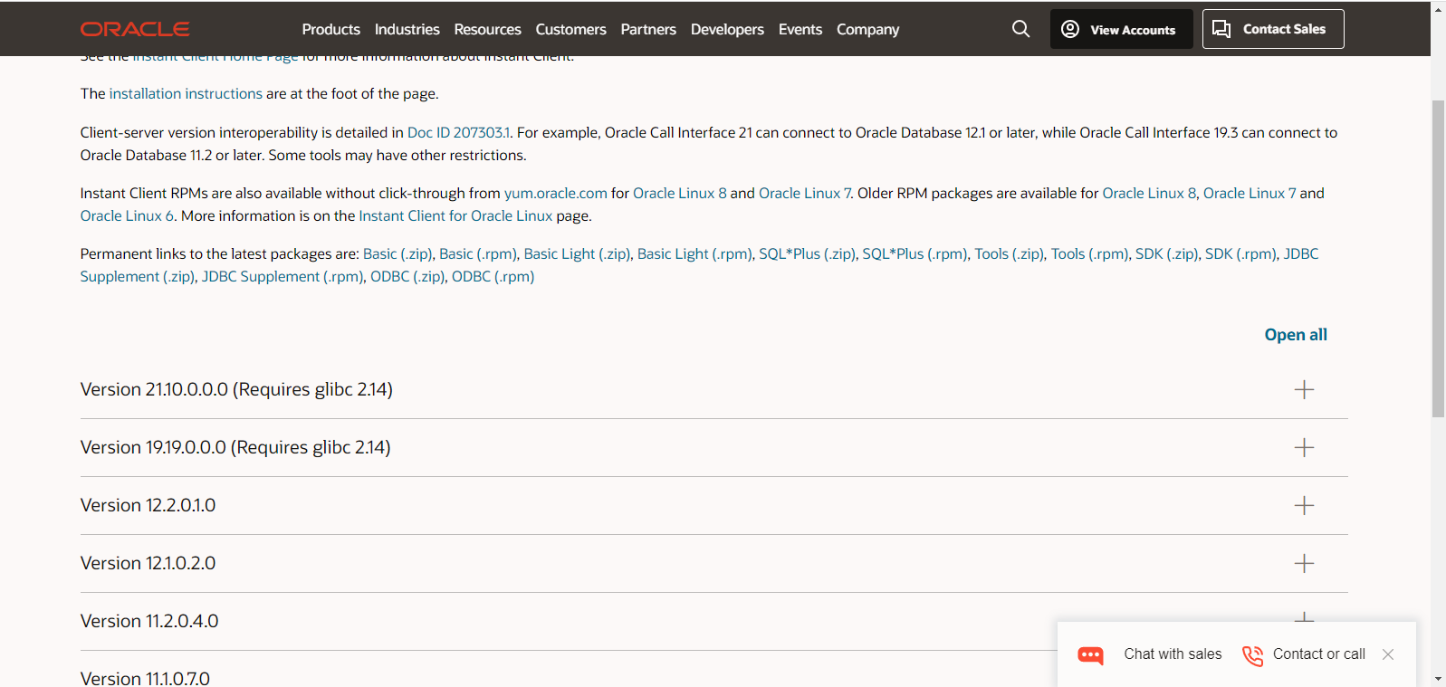

Pilih file installer dengan menyesuaikan dengan minimum requirement pada environment oracle instant client akan di-install.

Ada beberapa jenis file installer yang dapat digunakan yaitu file instalasi ekstensi .zip dan file instalasi ekstensi .rpm .

Pada saat ini file instalasi yang di-download adalah file instalasi ekstensi .rpm .

Lakukan pengecekan pada versi os file akan di-install:

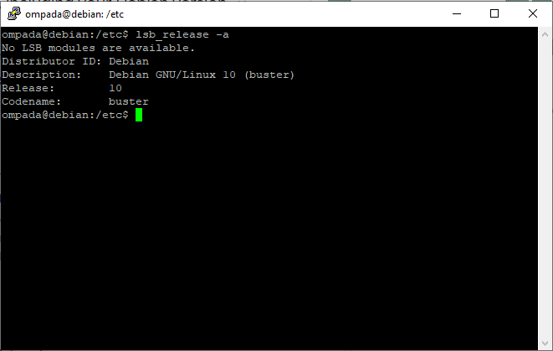

untuk melakukan instalasi dapat dilakukan dengan aplikasi remote desktop seperti PuTTY. Langkah-langkah yang dilakukan setelah mendownload file instalasi adalah sebagai berikut:

1. Buat direktori instalasi. sebagai contoh ketikkan command (linux) berikut pada aplikasi PuTTY:

mkdir oml4rclient_install_dir

1. Setelah itu pindahkan file instalasi pada direktori tersebut. Karena file instalasi di-download pada lokal direktori laptop, file selanjutnya dapat ditransfer dengan command sftp dari lokal direktori laptop ke folder direktori instalasi server.
2. pilih root user, lalu lakukan instalasi dengan command alien pada file rpm yang telah berada di folder instalasi:

sudo alien -i oracle-instantclient-basic-21.10.0.0.0-1.el8.x86_64.rpm

1. File instant oracle client akan berada pada direktori /usr/lib/oracle/12.10.0/client64/lib. untuk mengecek apakah instant client sudah terinstall pada linux server dapat menggunakan command sudo apt –installed.

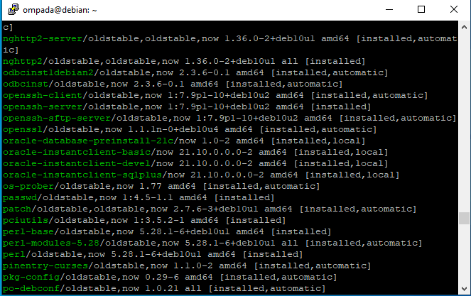

### Instalasi Oracle Database

Setelah instalasi instant client telah selesai dilakukan langkah selanjutnya adalah melakukan instalasi oracle database. instalasi oracle db ini pun dilakukan menggunakan aplikasi PuTTY dengan menggunakan metode silent install.

## Melakukan Optimasi Performa Database

### Langkah-Langkah Optimasi Query

Dilakukan persiapan untuk melakukan optimasi query dengan melakukan simulasi tuning pada database sampel dengan metode sebagai berikut:

1. Pengindexan database
2. Optimasi query
3. Membuat materialized view
4. Normalisasi tabel (dengan menggunakan foreign key)

(detail langkah-langkah tuning query dapat dilihat pada lampiran I)

(detail langkah-langkah optimasi query pada lampiran II)

### Optimasi Query Case Ⅰ: Absensi Kehadiran

code query sql:

| SELECT  t.*,  CASE  WHEN t.status_hadir NOT IN('A','H') THEN ''  ELSE CONCAT(  IFNULL(FLOOR(t.kurangjam/27000),0), ' hr ',  IFNULL(HOUR(SEC_TO_TIME(MOD(t.kurangjam,27000))),0), ' jam ',  IFNULL(MINUTE(SEC_TO_TIME(MOD(t.kurangjam,27000))),0), ' menit ',  IFNULL(SECOND(SEC_TO_TIME(MOD(t.kurangjam,27000))),0), ' detik'  )  END AS akumulasi,  CASE  WHEN t.status_hadir IN('A','H') THEN  CASE  WHEN t.kurangjam BETWEEN 67500 AND 135000 THEN 'K'  WHEN t.kurangjam > 135000 THEN 'M'  ELSE '-'  END  ELSE '-'  END warna,  t.waktu_kurangjam  FROM (  SELECT  DATE(tanggal.tgl) AS tgl,  p.nomor_pekerja,  p.nama,  p.nip,  p.jabatan,  p.unitkerja,  IF(  fnstatushadir(p.nomor_pekerja,DATE(tanggal.tgl)) = 'H',  IFNULL(TIME(sesi.mulai),'-'),  '-'  ) AS jam_masuk,  IF(  fnstatushadir(p.nomor_pekerja,DATE(tanggal.tgl)) = 'H',  IFNULL(TIME(sesi.selesai),'-'),  '-'  ) AS jam_pulang,  IF(  jamKerja.no_pekerja IS NULL,  'Libur',  fnstatushadir(p.nomor_pekerja,DATE(tanggal.tgl))  ) AS status_hadir,  IF(  jamKerja.no_pekerja IS NULL,  '',  fnKeteranganHadir(  jamKerja.no_pekerja,  DATE(jamKerja.mulai),  fntelat2(jamKerja.no_pekerja,DATE(jamKerja.mulai),1,0),  fntelat2(jamKerja.no_pekerja,DATE(jamKerja.mulai),2,0)  )  ) AS keterangan,    fnkurangjam(jamKerja.no_pekerja,DATE(jamKerja.mulai),1) AS waktu_kurangjam,  @i := @i + IFNULL(TIME_TO_SEC(fnkurangjam(jamKerja.no_pekerja,DATE(jamKerja.mulai),1)),0) AS kurangjam  FROM  tanggal  CROSS JOIN (  SELECT p.nomor_pekerja, p.nipp nip, p.nama_pekerja nama, u.nama_unit_kerja unitkerja, j.nama_jabatan jabatan  FROM tpegawai p  LEFT JOIN tunitkerja u ON p.kode_unit_kerja = u.kode_unit_kerja  LEFT JOIN tjabatan j ON p.kode_jabatan = j.kode_jabatan  WHERE p.nomor_pekerja = '000000000904'  ) p  LEFT JOIN tbl_tgl_jamkerja jamKerja ON p.nomor_pekerja = jamKerja.no_pekerja AND DATE(tanggal.tgl) = DATE(jamKerja.mulai)  LEFT JOIN tbl_sesikerja sesi ON p.nomor_pekerja = sesi.no_pekerja AND DATE(jamKerja.mulai) = DATE(IFNULL(sesi.mulai,sesi.selesai))  INNER JOIN (SELECT @i := 0 ) i    WHERE  DATE(tanggal.tgl) BETWEEN '2023-03-01' AND '2023-03-30'  and p.nomor_pekerja = '000000000904'  ) t  ORDER BY t.tgl |
| --- |

| No | Optimasi | Penjelasan query |
| --- | --- | --- |
| 1 | Pembuatan Pengindexan yang optimal:  Penambahan index pada attribute kolom yang digunakan pada klausa where, order by dan group by | Penambahan indeks di tanggal untuk kondisi where |
| 2 | Memasukkan kondisi filtering ke subquery:  bagian klausa where dari query bagian luar dapat dimasukkan ke klausa subquery/ union. dengan mengaplikasikan kondisi tersebut seawal mungkin akan membuat database melakukan scan data lebih sedikit dan menjalankan query lebih efisien | * fnstatushadir(p.nomor_pekerja, DATE(tanggal.tgl)) --> fnstatushadir('000000000904', DATE(tanggal.tgl)) * fnstatushadir('000000000904', DATE(tanggal.tgl)) --> fnstatushadir('id_nomor_pekerja', DATE(tan', DATE(tanggal.tgl)) * fnKeteranganHadir(jamKerja.no_pekerja, DATE(jamKerja.mulai), fntelat2(jamKerja.no_pekerja, DATE(jamKerja.mulai), 1, 0), fntelat2(jamKerja.no_pekerja, DATE(jamKerja.mulai), 2, 0)) --> fnKeteranganHadir('000000000904', DATE(jamKerja.mulai), fntelat2(jamKerja.no_pekerja, DATE(jamKerja.mulai), 1, 0), fntelat2('000000000904', DATE(jamKerja.mulai), 2, 0)) * fnKeteranganHadir('000000000904', DATE(jamKerja.mulai), fntelat2(jamKerja.no_pekerja, DATE(jamKerja.mulai), 1, 0), fntelat2('000000000904', DATE(jamKerja.mulai), 2, 0)) --> fnKeteranganHadir(' id_nomor_pekerja ', DATE(jamKerja.mulai), fntelat2(jamKerja.no_pekerja, DATE(jamKerja.mulai), 1, 0), fntelat2(' id_nomor_pekerja ', DATE(jamKerja.mulai), 2, 0)) * fnkurangjam('000000000904', DATE(jamKerja.mulai), 1) --> fnkurangjam(' id_nomor_pekerja ', DATE(jamKerja.mulai), 1) * @i := @i + IFNULL(TIME_TO_SEC(fnkurangjam(jamKerja.no_pekerja, DATE(jamKerja.mulai) --> @i := @i + IFNULL(TIME_TO_SEC(fnkurangjam('000000000904', DATE(jamKerja.mulai) * @i := @i + IFNULL(TIME_TO_SEC(fnkurangjam('000000000904', DATE(jamKerja.mulai) --> @i := @i + IFNULL(TIME_TO_SEC(fnkurangjam(' id_nomor_pekerja ', DATE(jamKerja.mulai) |
| 3 | Hindari pemanggilan fungsi untuk kolom terindex:  ketika fungsi digunakan secara langsung pada kolom terindex, pengoptimalan database tidak bisa menggunakan index. sebagai contoh, jika kolom ‘tgl’ yang diberi index, maka ketika fungsi ‘Data’ yang menggunakan ‘tgl’ sebagai parameter inputnya, index menjadi tidak bisa digunakan. | case:   * Date(tanggal.tgl) * Date(jamKerja.mulai)   Solusi:   * Buat id (terindex) untuk kolom tgl dan mulai |
| 4 | Menggunakan tipe data numerik untuk kolom yang bernilai numerik:  mereferensikan nilai numerik (contoh: ‘000000000904’) sebagai tipe data string pada klausa where akan memberikan performa yang tidak bagus. | gunakan tipe data int untuk kolom nomor_pekerja atau buat kolom id untuk tabel yang berisi kolom nomor_pekerja |
| 5 | Menyimpan data yang akan digunakan berulang ketimbang memanggil fungsi yang akan digunakan beberapa kali pada proses query tabel | case:   * fnstatushadir() as status_hadir * fnketeranganhadir(fntelat2()) as keterangan * fnkurangjam() as waktu_kurangjam   solusi:   * membuat kolom baru untuk kolom status_hadir, keterangan dan waktu_kurangjam pada tabel tbl_tgl_jamkerja |

## 

## Melakukan Backup, Restore Dan Monitoring Database

### Pembuatan Script Automasi Backup

Otomasi untuk backup database ini akan diimplementasikan untuk database MySQL, PostgreSQL dan Oracle. Untuk saat ini script otomasi telah diimplementasikan untuk database MySQL dan PostgreSQl untuk simulasi backup per jam dan harian.

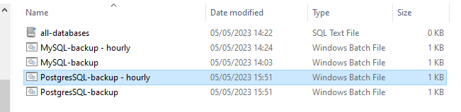

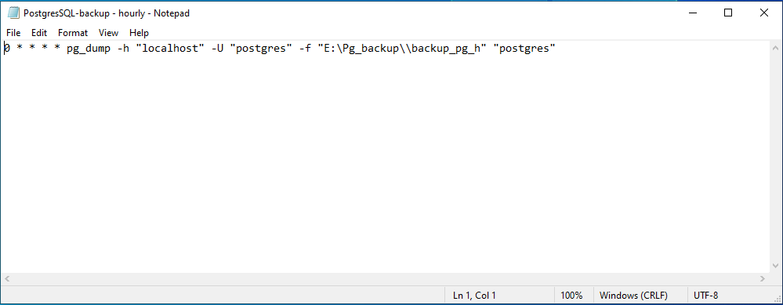

### 

### Tools Scheduler Untuk Otomasi Backup Database

Pada sistem operasi windows tools yang digunakan adalah Task Scheduler.

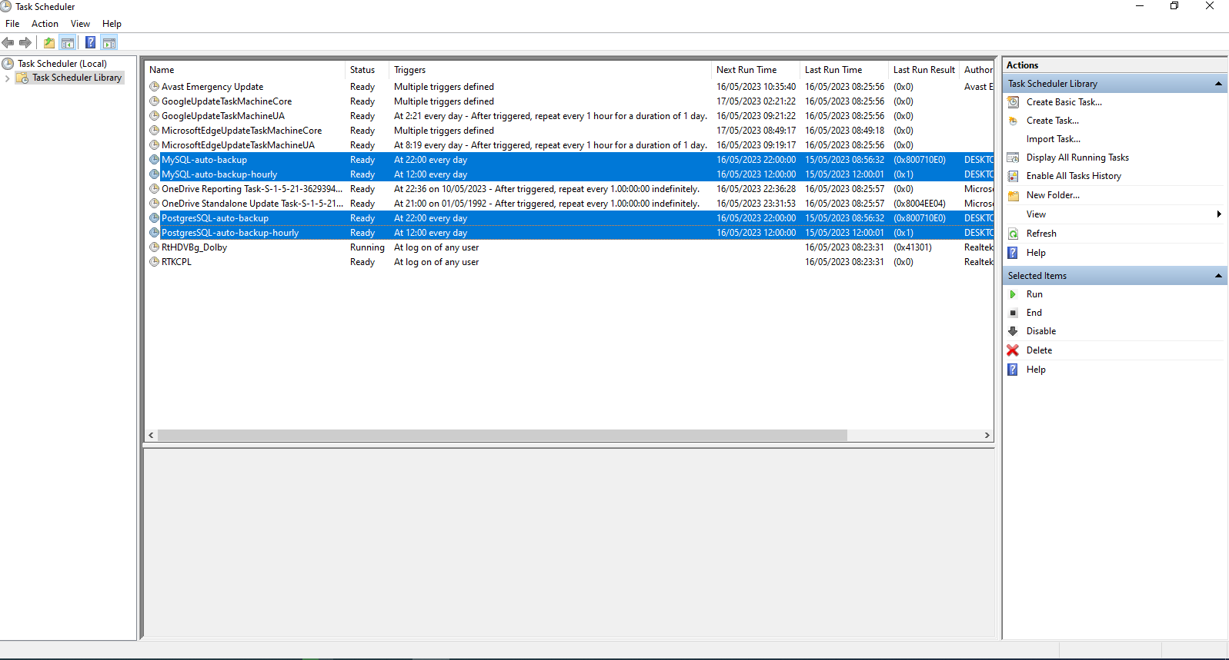

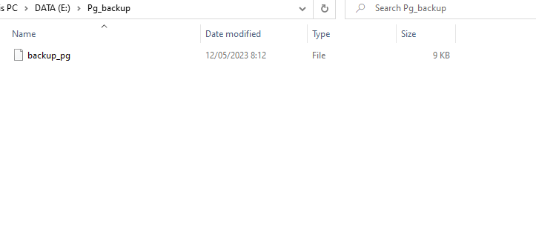

## Memastikan Database Dapat Diimplementasikan Dengan Baik

### Rancangan Database Aplikasi IGD-IGT

Perancangan database dilakukan untuk aplikasi IGD-IGT. Aplikasi IGD-IGT ini memiliki beberapa fungsi dan menu sebagai berikut:

1. Login
2. Pengajuan (penggunaan dan pembuatan IGD)
3. Verifikasi atas pengajuan penggunaan dan pengajuan pembuatan IGD
4. Penelaahan atas pengajuan penggunaan dan pengajuan pembuatan IGD
5. Persetujuan ( atau tolak) atas pengajuan penggunaan dan pengajuan pembuatan IGD

Untuk menggunakan menu-menu pada aplikasi IGD ini dibagi beberapa jenis pengguna seperti pemohon, verifikator admin, penelaah, administrator pusat dan administrator (admin web).

Langkah selanjutnya adalah melakukan perancangan terhadap desain database yang dibutuhkan oleh aplikasi IGD. Perancangan ini dilakukan dengan menggunakan tools <https://dbdiagram.io/> yang dapat diakses dan digunakan secara online. Pembuatan desain tabel dan relasi tabel database dilakukan dengan menuliskan script untuk tabel, tipe data dan relasinya.

### Perancangan Struktur Tabel dan Database Aplikasi IGD-IGT

Proses perancangan struktur tabel database ini memperhatikan prinsip normalisasi 1NF, normalisasi 2NF dan normalisasi 3NF. Dilakukan dekomposisi (pemisahan tabel) berdasarkan dependensinya. Apabila beberapa data memiliki dependensi (ketergantungan) secara fungsional maka data tersebut dibuat menjadi 1 tabel. Sedangkan apabila suatu data memiliki dependensi secara parsial (sebagian/tidak keseluruhan) maka data pada tabel tersebut dapat di-dekomposisi menjadi tabel baru, dalam hal ini akan dibentuk parent table sebagai table untuk referensi dari data yang terdapat di child table.

Dengan berdasar pada normalisasi 1NF, 2NF dan 3NF, maka akan terdapat tabel parent dan tabel child (dengan id dari referensi di table parent akan terdapat di table child) serta menghapus redundansi data.

Pada implementasi perancangan table database aplikasi IGD ini akan terdapat tabel_pengguna, tabel pengajuan_penggunaan, tabel pengajuan_pembuatan, tabel verifikasi, tabel penelaahan, tabel verifikasi sebagai tabel child. Selain itu akan ada beberapa tabel lain seperti tabel log_pengguna, tabel pendidikan, tabel pekerjaan, tabel kode_instansi, tabel daftar_role, tabel kode_role, tabel kode_daerah, tabel kode_tataruang, tabel tema_igd sebagai tabel parent.

### Code Dan Skema Tabel Database Aplikasi IGD-IGT

Script yang dibuat adalah sebagai berikut:

| table tbl_pengguna {  id int PK  nama varchar(100)  password varchar(100)  kode_role int  email varchar(100)  kode_pendidikan int  kode_pekerjaan int  pekerjaan_lainnya varchar(100)  alamat varchar(100)  alamat_kantor varchar (100)  no_telp varchar(100)  jabatan varchar(100)  kode_instansi int  direktorat varchar(100)  tanggal_dibuat timestamp  }  table tbl_kode_instansi {  kode_instansi int PK  nama_instansi varchar(100)  }  table tbl_pendidikan {  kode_pendidikan int PK  pendidikan varchar(100)  }  table tbl_pekerjaan {  kode_pekerjaan int PK  pekerjaan varchar(100)  }  table tbl_pengajuan_penggunaan {  id int PK  deskripsi varchar(100)  waktu_pengajuan timestamp  deadline int  id_pengguna int  surat_permohonan mediumblob  cakupan_area text  id_tema_igd int  url_tema_igd text  opsi_raster_citra_foto bool  url_raster text  metadata text  informasi_kualitas text  kode_jenistrg int  kode_provinsi int  kode_kabkota int  cakupan_wilayah_lainnya varchar(255)  nama_rtr varchar(255)  tujuan_penggunaan_lainnya varchar(255)  spesifikasi_data text  asistensi_supervisi bool  url_asistensi_supervisi text  id_verifikasi int  id_penelaahan int  id_persetujuan int  }  table tbl_pengajuan_pembuatan {  id int PK  deskripsi varchar(100)  waktu_pengajuan timestamp  deadline int  id_pengguna int  surat_permohonan mediumblob  cakupan_area text  id_tema_igd int  url_tema_igd text  raster_citra_foto int  url_raster text  spesifikasi_DGDasar text  metadata text  kode_jenistrg int  kode_provinsi int  kode_kabkota int  cakupan_wilayah_lainnya varchar(255)  nama_rtr varchar(255)  tujuan_penggunaan_lainnya varchar(255)  spesifikasi_data text  asistensi_supervisi bool  url_asistensi_supervisi text  id_verifikasi int  id_penelaahan int  id_persetujuan int  }  table tbl_tema_igd {  id_tema_igd int PK  garis_pantai int  hipsografi int  perairan int  rupabumi_toponim int  batas_wilayah int  transport_util int  bangunan_fasum int  penutup_lahan int  jkg int  }  table tbl_kode_role {  kode_role int PK  nama_role varchar(100)  }  table tbl_daftar_role {  id int PK  id_pengguna int  nama_pengguna varchar(100)  kode_role int  nama_role varchar(100)  }  table tbl_persetujuan {  id_persetujuan int PK  id_pengajuan int  id_penelaahan int  id_pemberi_persetujuan int  cat_setuju_tolak varchar(255)  telah_disetujui bool  waktu_persetujuan timestamp  }  table tbl_verifikasi {  id_verifikasi int PK  id_pengajuan int  id_verifikator int  cek_cakupan_area bool  cek_temaIGD bool  cek_GDB bool  cek_raster bool  cek_metadata bool  cek_info_kualitas bool  cek_tujuan_penggunaan bool  cek_spesifikasi_IGT bool  cek_asist_spv bool  cek_data_tataruang bool  cat_verifikasi varchar(255)  telah_diverifikasi bool  waktu_verifikasi timestamp  }  table tbl_penelaahan {  id_penelaahan int PK  id_pengajuan int  id_verifikasi int  id_penelaah int  cek_cakupan_area bool  cek_temaIGD bool  cek_GDB bool  cek_raster bool  cek_metadata bool  cek_info_kualitas bool  cek_tujuan_penggunaan bool  cek_spesifikasi_IGT bool  cek_asist_spv bool  lap_pemeriksaan mediumblob  kesimpulan varchar(100)  ba_penelaahan mediumblob  spesifikasi_memenuhi bool  cat_penelaahan varchar(255)  surat_rekomendasi mediumblob  telah_ditelaah bool  waktu_penelaahan timestamp  }  table tbl_kode_daerah {  id int PK  kode_provinsi int  nama_provinsi varchar(100)  kode_kab_kota int  nama_kab_kota varchar(100)  }  table tbl_kode_trg {  kode_trg int PK  nama_trg varchar(100)  }  table tbl_log_pengguna {  id int PK  waktu_login timestamp  waktu_logout timestamp  id_pengguna int  }  table tbl_file_template {  id int PK  deskripsi varchar(100)  file_template mediumblob  }  Ref {  tbl_pengajuan_penggunaan.id_tema_igd > tbl_tema_igd.id_tema_igd  }  Ref {  tbl_pengajuan_pembuatan.id_tema_igd > tbl_tema_igd.id_tema_igd  }  Ref {  tbl_pengajuan_pembuatan.kode_jenistrg > tbl_kode_trg.kode_trg  }  Ref {  tbl_pengajuan_penggunaan.kode_jenistrg > tbl_kode_trg.kode_trg  }  Ref {  tbl_log_pengguna.id_pengguna > tbl_pengguna.id  }  ref {  tbl_verifikasi.id_verifikator > tbl_pengguna.id  }  ref {  tbl_penelaahan.id_penelaah > tbl_pengguna.id  }  ref {  tbl_persetujuan.id_pemberi_persetujuan > tbl_pengguna.id  }  Ref {  tbl_verifikasi.id_pengajuan > tbl_pengajuan_penggunaan.id  }  Ref {  tbl_verifikasi.id_pengajuan > tbl_pengajuan_pembuatan.id  }  Ref {  tbl_penelaahan.id_pengajuan > tbl_pengajuan_penggunaan.id  }  Ref {  tbl_penelaahan.id_pengajuan > tbl_pengajuan_pembuatan.id  }  Ref {  tbl_persetujuan.id_pengajuan > tbl_pengajuan_penggunaan.id  }  Ref {  tbl_persetujuan.id_pengajuan > tbl_pengajuan_pembuatan.id  }  Ref {  tbl_pengajuan_penggunaan.id_pengguna > tbl_pengguna.id  }  Ref {  tbl_pengajuan_pembuatan.id_pengguna > tbl_pengguna.id  }  Ref {  tbl_pengguna.kode_role > tbl_kode_role.kode_role  }  Ref {  tbl_pengajuan_penggunaan.kode_provinsi > tbl_kode_daerah.kode_provinsi  }  Ref {  tbl_pengajuan_penggunaan.kode_kabkota > tbl_kode_daerah.kode_kab_kota  }  Ref {  tbl_pengajuan_pembuatan.kode_provinsi > tbl_kode_daerah.kode_provinsi  }  Ref {  tbl_pengajuan_pembuatan.kode_kabkota > tbl_kode_daerah.kode_kab_kota  }  Ref {  tbl_pengguna.kode_instansi > tbl_kode_instansi.kode_instansi  }  Ref {  tbl_daftar_role.id_pengguna > tbl_pengguna.id  }  Ref {  tbl_daftar_role.kode_role > tbl_kode_role.kode_role  }  Ref {  tbl_pengguna.kode_pekerjaan > tbl_pekerjaan.kode_pekerjaan  }  Ref {  tbl_pengguna.kode_pendidikan > tbl_pendidikan.kode_pendidikan  }  Ref {  tbl_persetujuan.id_penelaahan > tbl_penelaahan.id_penelaahan  }  Ref {  tbl_penelaahan.id_verifikasi > tbl_verifikasi.id_verifikasi  } |
| --- |

hasil rancangan tabel dan relasinya adalah sebagai berikut:

|  |
| --- |

## 

## Melaksanakan Kegiatan Lain Sesuai Penugasan Pimpinan Pusat Pengelolaan Dan Penyebarluasan Informasi Geospasial

### Sinkronisasi Tabel

Sinkronisasi tabel akan diimplementasikan pada file database presensi.sql . Tools yang digunakan yaitu aplikasi software pentaho.

### Mirroring Tabel Database

dilakukan trial untuk proses mirroring tabel database (20221219_dev_presensi_v2_big) dengan menggunakan aplikasi pentaho:

* langkah pertama yang dilakukan adalah menyiapkan komponen untuk transformasi

pilih komponen-komponen yang dibutuhkan untuk proses transformasi seperti tabel input dan tabel output. lalu hubungkan keduanya dengan hop untuk menghubungkan input dan outputnya

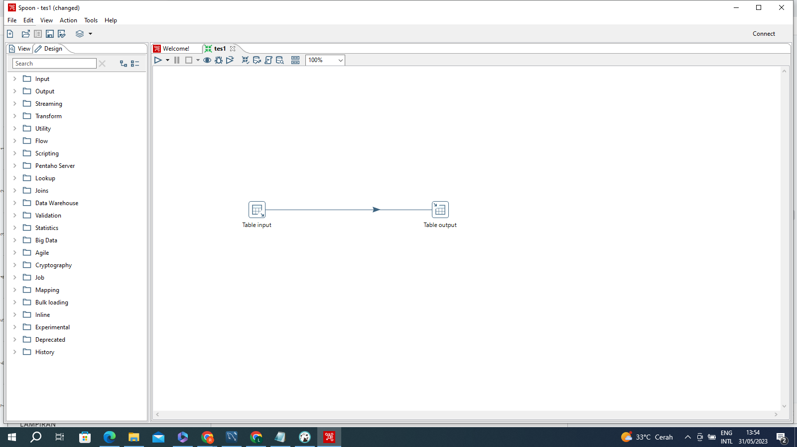

* selanjutnya klik 2 kali pada tabel input untuk melakukan konfigurasi koneksi ke tabel database input. untuk percobaan proses mirroring ini akan menggunakan database 20221219_dev_presensi_v2_big.

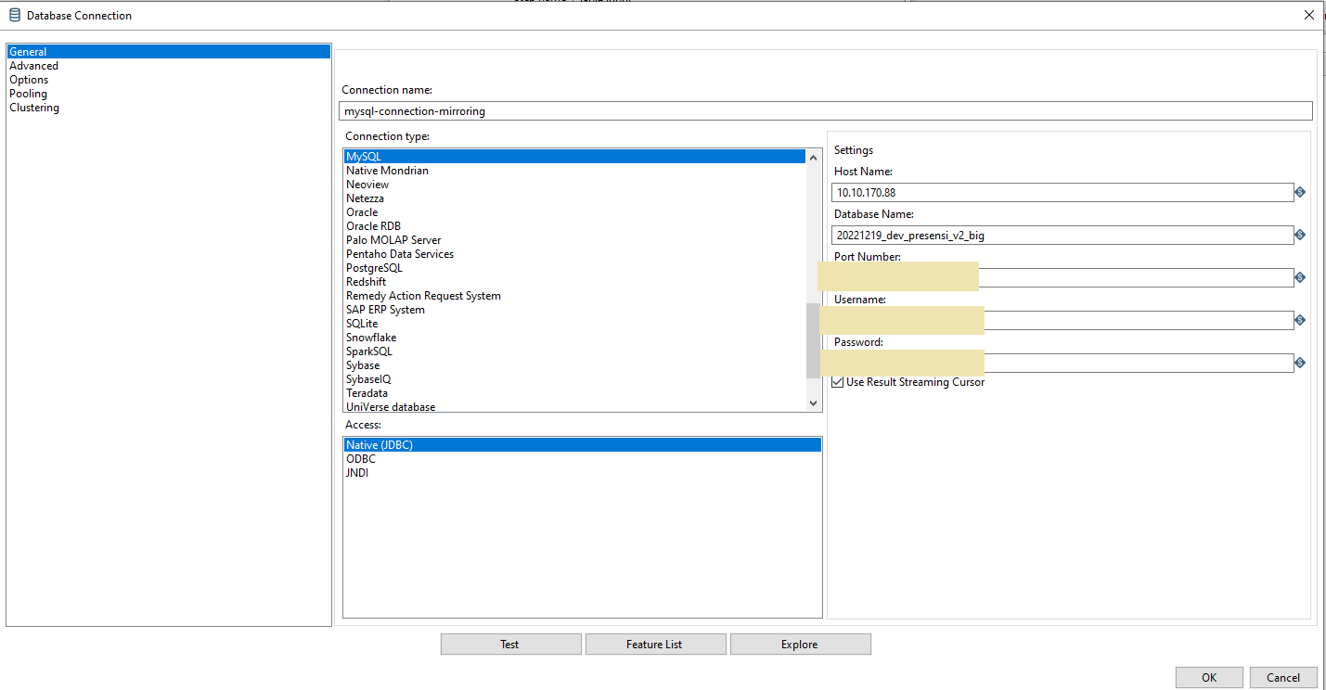

* klik 2 kali juga untuk melakukan konfigurasi koneksi ke tabel pada database yang sama (20221219_dev_presensi_v2_big)

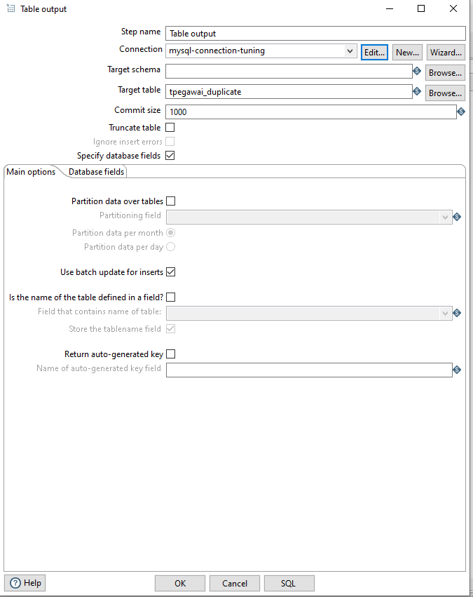

tabel output menggunakan konfigurasi yang sama dengan tabel input hanya saja tabel untuk outputnya berbeda.

setelah itu pilih database field untuk memilih kolom apa saja yang akan dilakukan mirroring data.

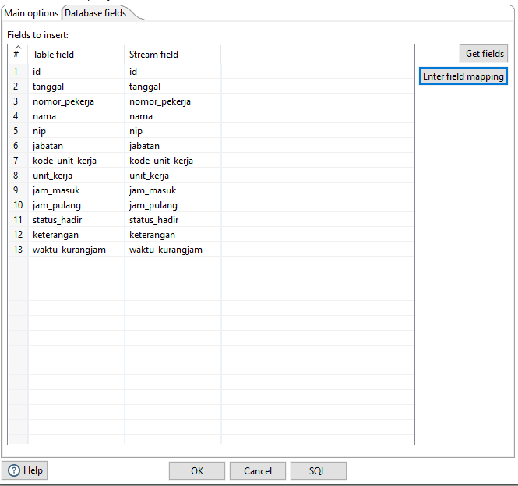

setelah kolom input dan output selesai didefinisikan lalu tekan ok.

* Jalankan proses transformasi dengan menekan tombol run .

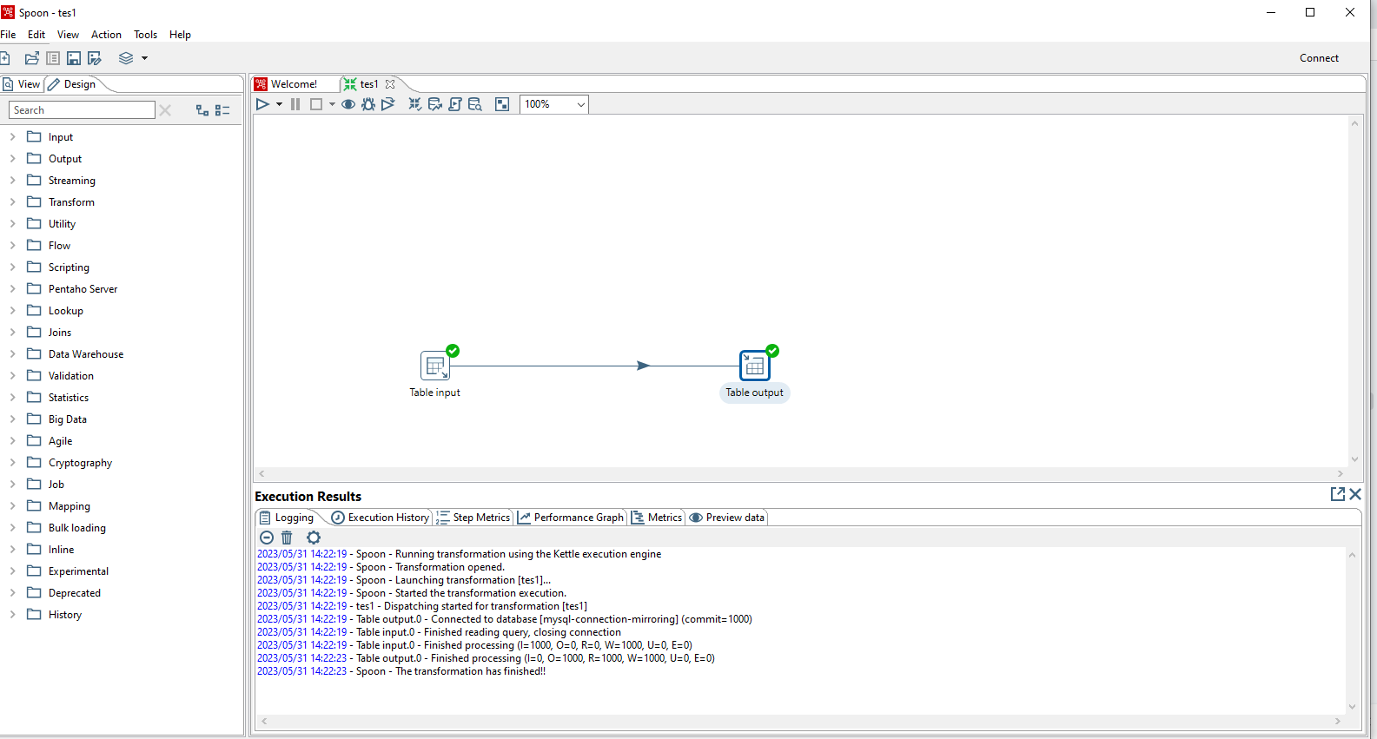

akan ada notifikasi bahwa proses mirroring telah selesai dilakukan.

### Pembuatan Query Pada Database Kehadiran

Pembuatan query dari file database kehadiran.sql untuk menampilkan data kolom nip, nama waktu berdasarkan pembagian per hari 7 jam 30 menit dengan implementasi sebagai berikut:

| select nip, nama,  concat(  sum((TIME_FORMAT(waktu_kurangjam, '%H')*60 + TIME_FORMAT(waktu_kurangjam, '%i'))*60 + TIME_FORMAT(waktu_kurangjam, '%s')) DIV 27000, 'hari') as Hari,  concat(  sum((TIME_FORMAT(waktu_kurangjam, '%H')*60 + TIME_FORMAT(waktu_kurangjam, '%i'))*60 + TIME_FORMAT(waktu_kurangjam, '%s')) MOD 27000 DIV 3600, 'jam') as Jam,  concat(  sum((TIME_FORMAT(waktu_kurangjam, '%H')*60 + TIME_FORMAT(waktu_kurangjam, '%i'))*60 + TIME_FORMAT(waktu_kurangjam, '%s')) MOD 27000 DIV 60, 'menit')as Menit,  concat(  sum((TIME_FORMAT(waktu_kurangjam, '%H')*60 + TIME_FORMAT(waktu_kurangjam, '%i'))*60 + TIME_FORMAT(waktu_kurangjam, '%s')) MOD 27000 MOD 60, 'detik')as Detik  from absensi.kehadiran  group by nip , nama  order by nip , nama |
| --- |

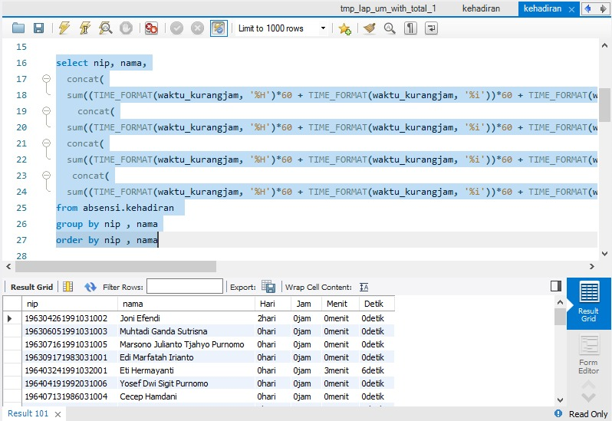

### Pembuatan Dokumen SOP Backup dan Restore Database

Dokumen dapat diakses pada link berikut: https://bit.ly/sop_backup_restore

# LAMPIRAN

## Lampiran I

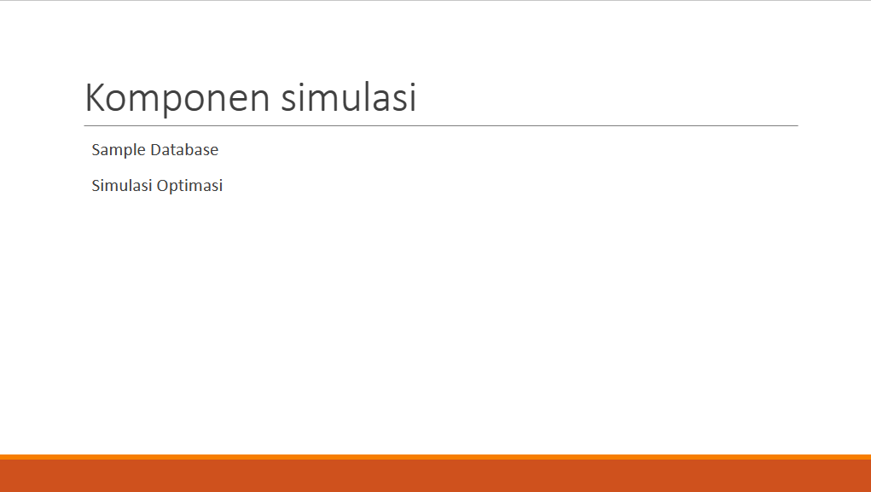

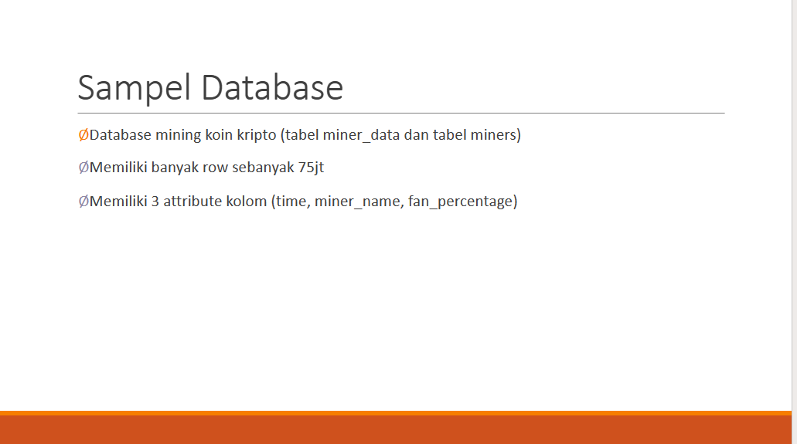

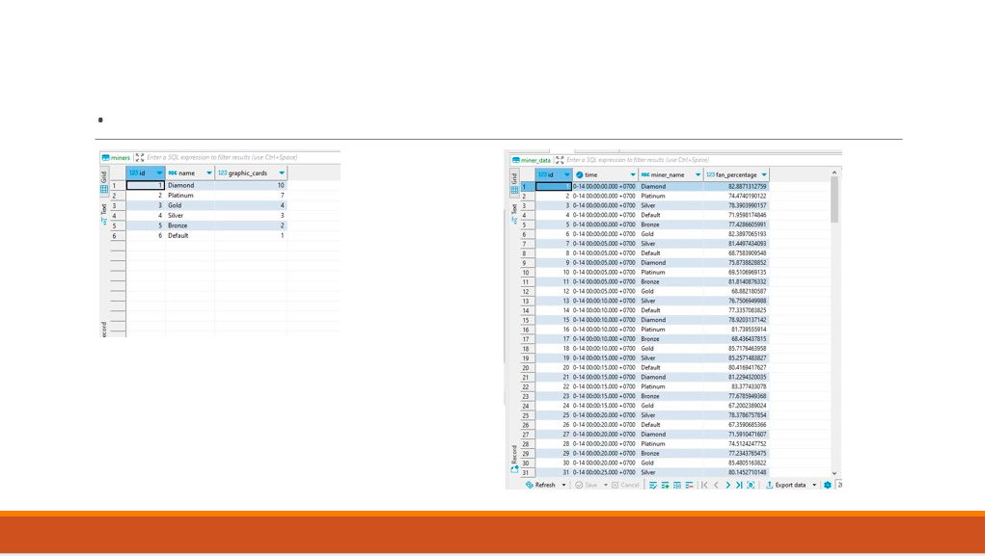

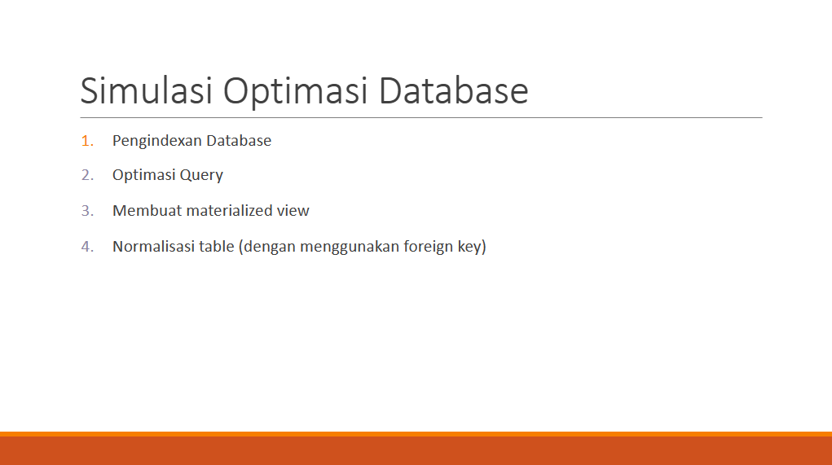

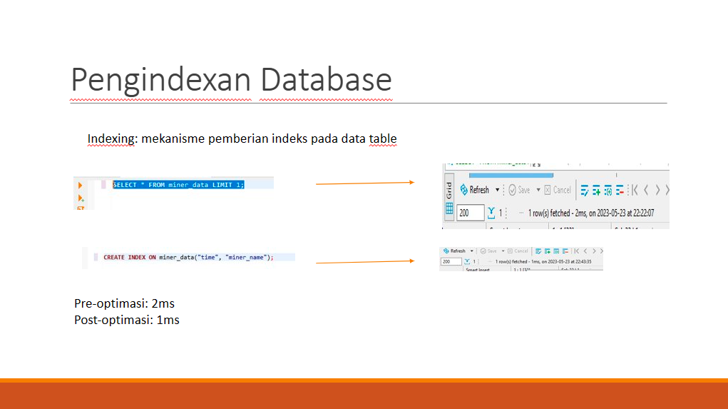

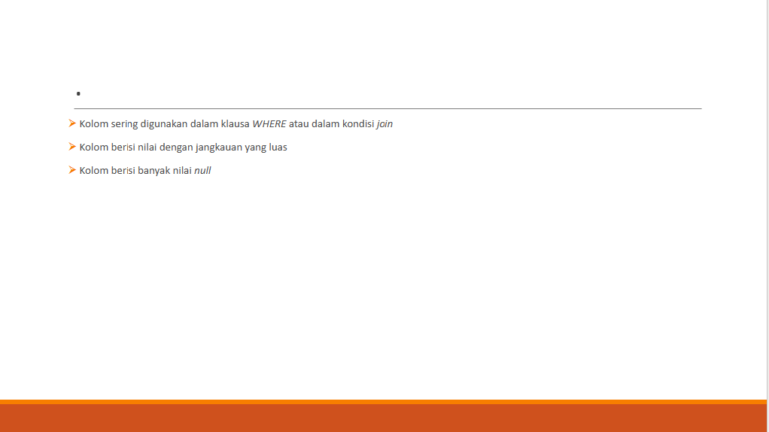

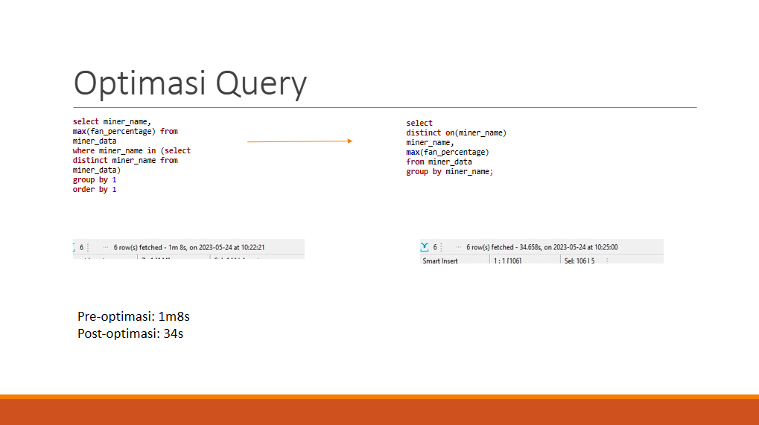

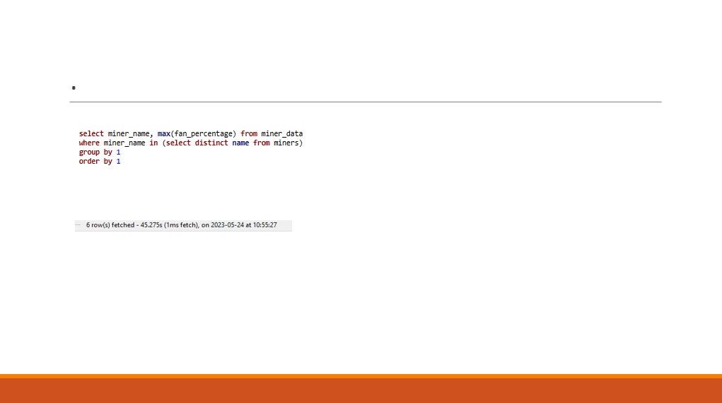

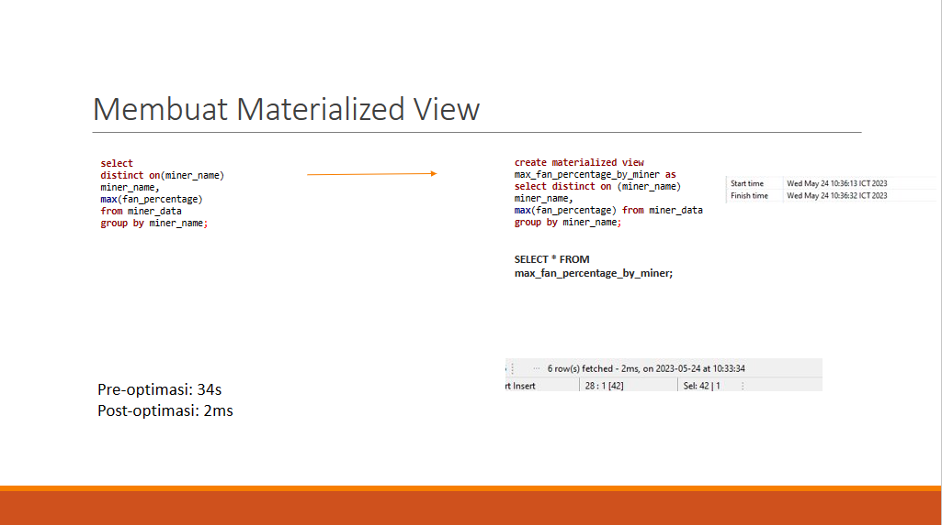

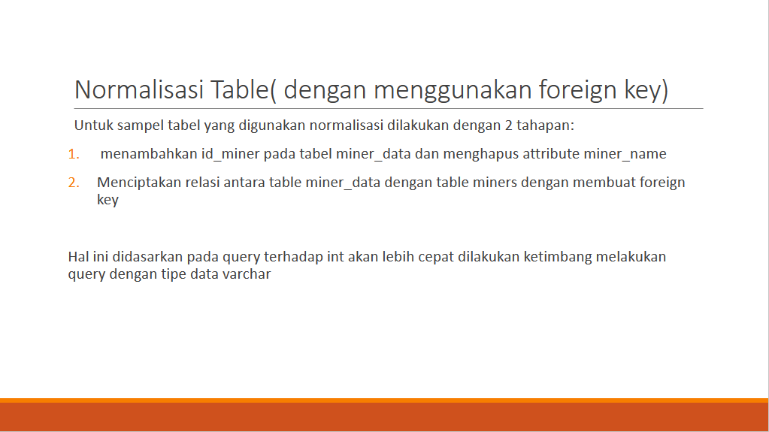

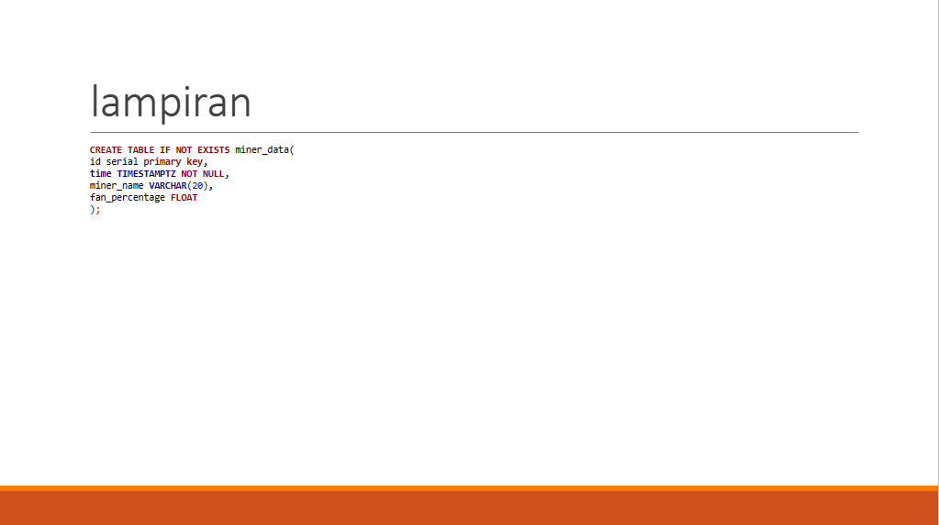

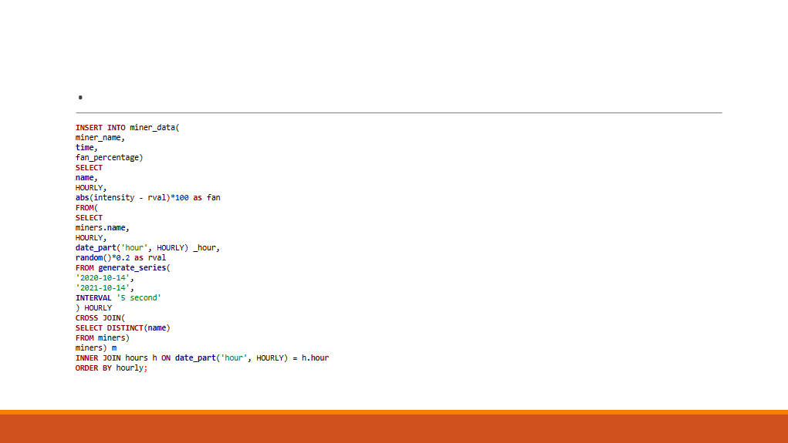

## Lampiran II

|  |  |
| --- | --- |
|  |  |
|  |  |
|  |  |
|  |  |
|  |  |
|  |  |